Naloga za 22.4.2020

Iz slanega testa izdelaj svojo umetnino, nato mi izdelek poslikaj in pošlji na mail.

Za pripravo slanega testa potrebujemo:
- 300 g moke
- 300 g soli
- 2 dl vode
- 1 jedilna žlica olja
In kako naredimo slano testo? Povsem enostavno!
Vse sestavine odmerimo v večjo posodo in jih zmešamo skupaj, ko se začne delati kepa, slano testo iz sklede denemo na delovni pult in ga z rokami zgnetemo kot običajno testo. Po potrebi lahko še malo pomokate delovno površino. Gnetemo dokler ne dobimo gladkega testa. Pripravljeno! Sedaj potrebujemo le še kakšen pripomoček ali dva (npr.: vilice, zobotrebec, morda modelček za izdelovanje piškotov, …) predvsem pa veliiiiiko domišljije in zabava in ustvarjanje s slanim testom se lahko začne.
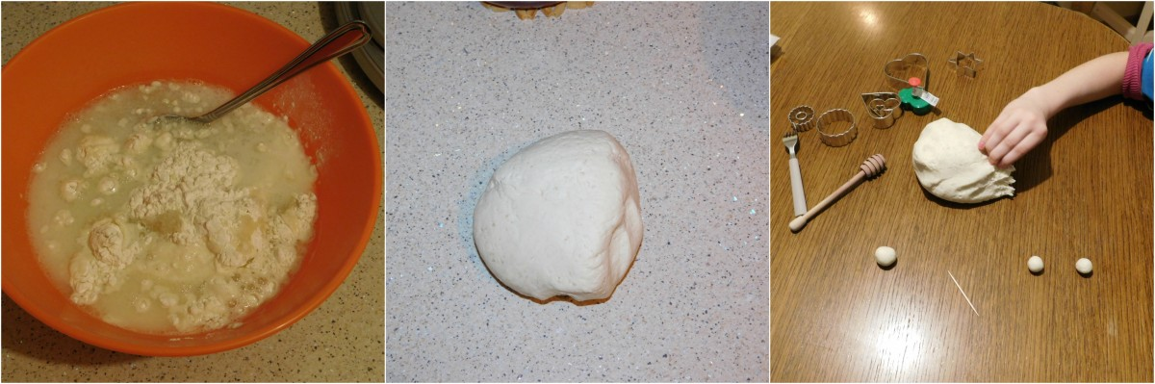
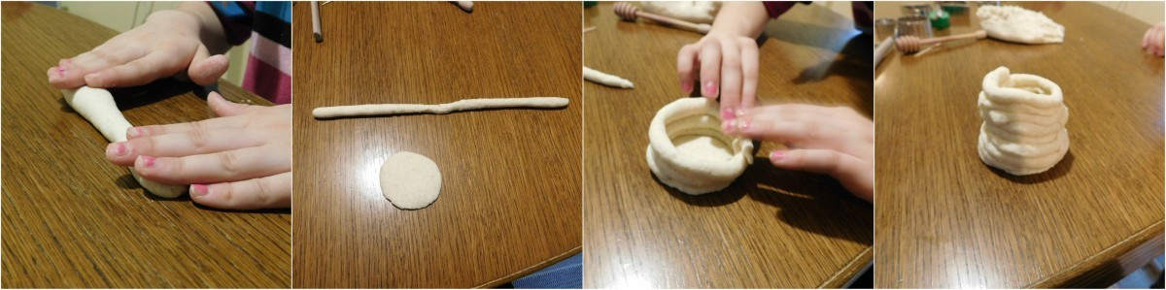
Oblikovane izdelke nato naložimo na pekač, ki ga obložimo s papirjem za peko. Ker izdelki iz slanega testa ne narastejo, med njimi ni treba puščati veliko prostora. Oblikovane izdelke iz slanega testa moramo še speči. Pečemo jih v pečici, ki jo segrejemo na 180 °C (ventilacijska pečica, klasično pečico lahko nastavite za 10-20 °C več) in jih pečemo nekje 20 minut. seveda je odvisno od tega kako debeli so vaši izdelki.
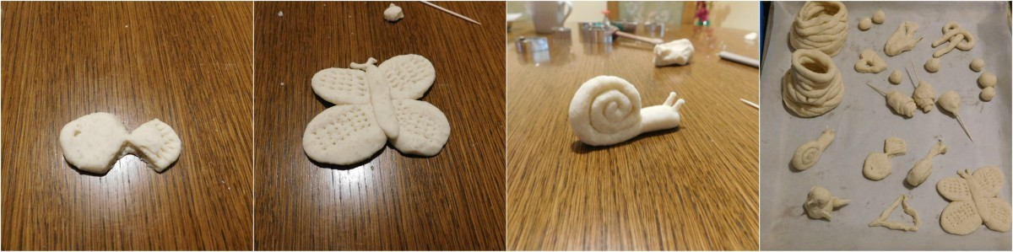
Pečene izdelke iz slanega testa preložimo na mrežo, ki jo sicer uporabljamo za hlajenje biskvita in počakamo, da se ohladijo.
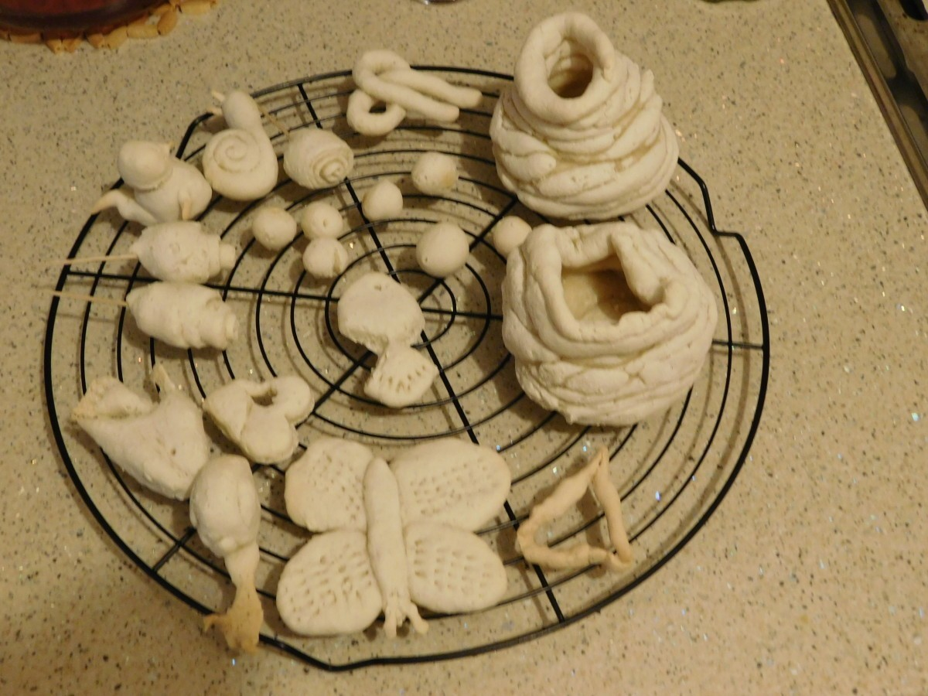
Medtem, ko se izdelki hladijo, pripravimo delovno površino in barvice. Barvate lahko z vodenimi barvicami, temperami, prstnimi barvami, …. Tudi pri barvanju pustite domišljiji prosto pot in enostavno uživajte. Ko so izdelki iz slanega testa pobarvani, počakamo, da se posušijo. Ko so posušeni jih lahko, po želji, premažete še z lakom, ki bo poskrbel za sijaj. Če laka nimate, jih lahko poškropite tudi z lakom za lase, ki bo prav tako poskrbel, da se bodo umetnine izpod malih rok svetile.
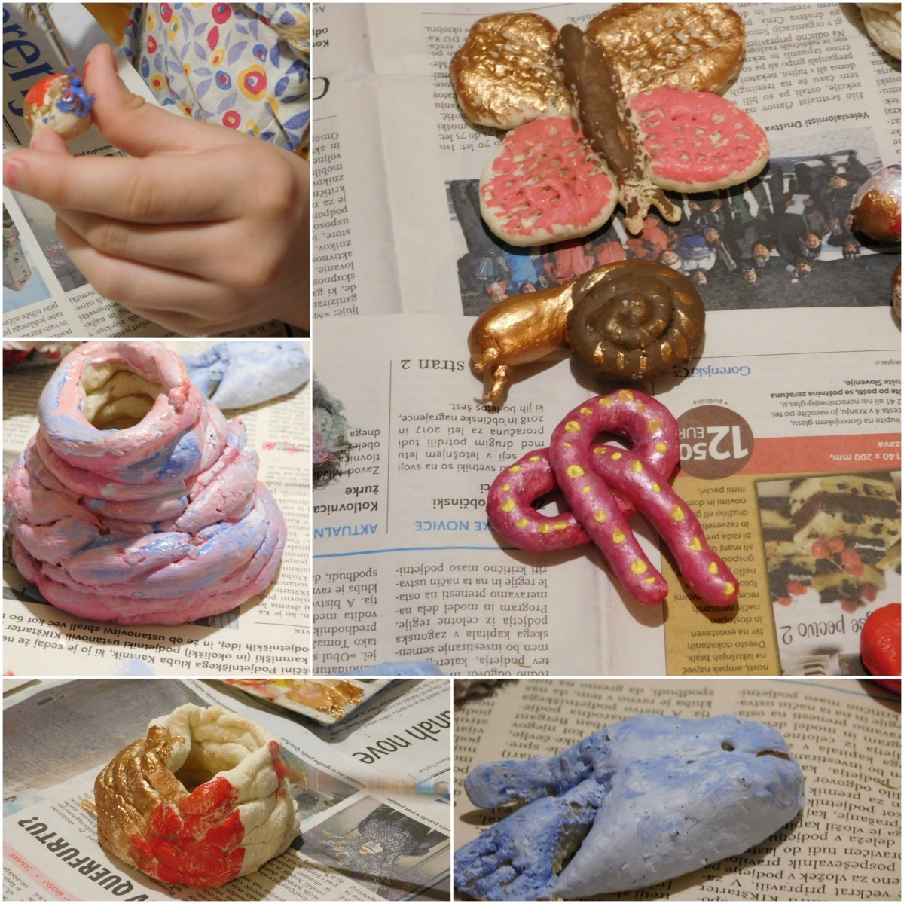
Izdelki iz slanega testa so lahko krasno darilce.

